

### ANEXO I

Avances en la situación económica

El ambicioso programa de la UE para el empleo, el crecimiento y la inversión, así como su trabajo sobre el mercado único, han contribuido a una recuperación económica sólida. La economía europea ha crecido durante seis años consecutivos. Se han creado unos 12,6 millones de puestos de trabajo desde la entrada en funciones de la Comisión Juncker y el desempleo se encuentra en su nivel más bajo en este siglo. Al mismo tiempo, la situación de las finanzas públicas ha mejorado en todos los ámbitos y las disparidades en la distribución de la riqueza entre los Estados miembros también están disminuyendo.

###### UN CRECIMIENTO SÓLIDO Y UNA MAYOR INVERSIÓN

En los últimos años, Europa ha pasado de la recuperación a la expansión económica.

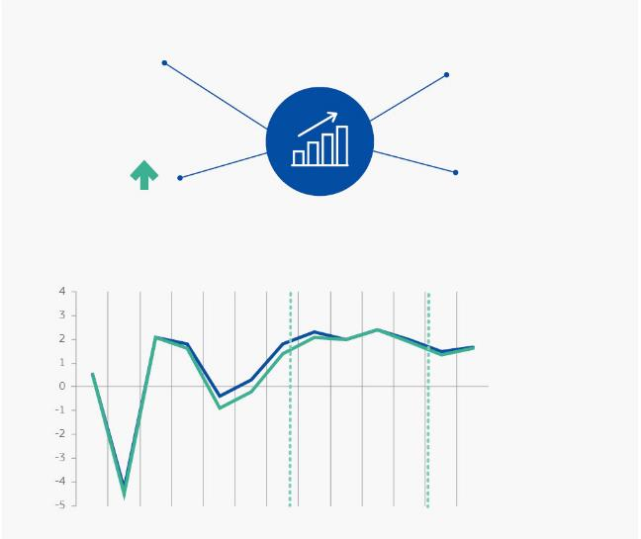

**CRECIMIENTO ECONÓMICO**

en la UE y la zona del euro

El crecimiento ha sido de   
cerca del

**2 %**

en la UE y la zona del   
euro en los últimos años

Todos los   
Estados   
miembros crecieron en 2018

La UE y la zona del euro   
llevan creciendo

**24**

**trimestres consecutivos**

A pesar de los desafíos globales, se espera que la UE **siga creciendo en 2019 y 2020**

**El producto interior bruto (PIB) crece constantemente**

% de variación del PIB real

Inicio del mandato de la Comisión Juncker

*previsiones*

2008

2009

2010

2011

2012

2013

2014

2015

2016

2017

2018

2019

*Fuente:* Comisión Europea (Eurostat, excepto previsiones)

0,5

0,5

2,0

1,9

1,4

Nota: los datos de2019 y 2020 son previsiones

EU 28

Zona del euro

2020

MÁS Y MEJORES PUESTOS DE TRABAJO

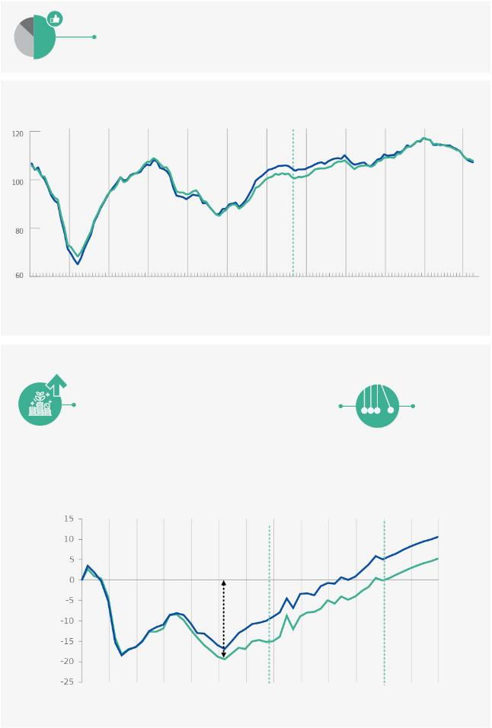

**49 %**

Los europeos tienen una **opinión positiva** de la situación actual  
de la economía europea.

*Fuente*: Eurobarómetro, otoño de 2018

38 % negativa

13 % «no sabe»

Inicio del mandato de la Comisión Juncker

Inicio del mandato de la Comisión Juncker

*previsiones*

**El indicador del clima económico se encuentra en niveles altos**

2008

2009

2010

2011

2012

2013

2014

2015

2016

2017

2018

2019

EU 28

Zona del euro

**104,6**

**103,7**

**102,.2**

**99,.2**

**105,5**

**105,0**

*Fuente*: Comisión Europea

**La inversión que ya está creciendo de manera constante,** ha recuperado los **niveles anteriores a la crisis**

2008

2009

2010

2011

2012

2013

2014

2015

2016

2017

2018

2019

2020

**Reducción aproximada del 20 % en comparación con 2008**

EU 28

Zona del euro

**Para 2020, se espera que el Fondo Juncker genere:**

**500 000**

**millones EUR** de **inversión** adicional en Europa

**1,4**

**millones de puestos de trabajo**

**1,3 %**

**aumento**

del PIB de la UE

*Fuente:* Comisión Europea (Eurostat, excepto previsiones)

Nota: los datos de2019 y 2020 son previsiones

**Repunte de la inversión**

% de variación en el nivel de inversión en comparación con 2008

**3,4**

**2,8**

**-10,0**

**-15,1**

**5,1**

**-0,1**

**10,5**

**5,2**

El crecimiento económico es un medio para un fin. El crecimiento ha contribuido a lograr una Europa más social.

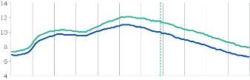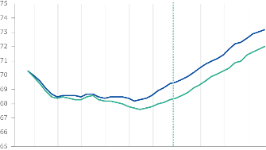

se han creado en la UE desde el inicio de la Comisión Juncker

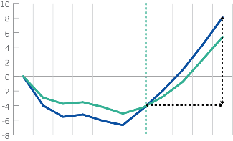

Aunque sigue siendo demasiado elevado en algunos Estado miembros, **el desempleo se encuentra en su nivel más bajo** a escala de la UE desde principios de este siglo.



**El desempleo está disminuyendo**

% de población activa

11,5

7,3

6,9

10,0

Inicio del mandato de la Comisión Juncker

2008

2009

2010

2011

2012

2013

2014

2016

2015

2017

2018

6,4

7,7

*Fuente:* Comisión Europea (Eurostat)

68,5

72,0

70,3

70,3

Inicio del mandato de la Comisión Juncker

69,4

73,2

*Fuente:* Comisión Europea (Eurostat)

2008

2009

2010

2011

2012

2013

2014

2016

2015

2017

2018

**La tasa de empleo está aumentando**

% de la población en edad de trabajar

**millones de puestos de**

**trabajo**

**12,6**

**Se está consolidando una recuperación generadora de empleo**

Puestos de trabajo creados desde 2008, en millones de personas

Inicio del mandato de la Comisión Juncker

*Fuente:* Comisión Europea (Eurostat, excepto previsiones)

**millones de personas trabajan** en toda la Unión

**El empleo**

en Europa se encuentra en su **nivel más alto**

**240**

EU28

Zona del euro

EU28

Zona del euro

EU28

Zona del euro

12,6 millones de empleos creados

2008

2009

2010

2011

2012

2013

2014

2016

2015

2017

2018

FINANZAS PÚBLICAS SANEADAS

Se han realizado avances significativos para garantizar que las finanzas públicas europeas estén saneadas, sean sostenibles y puedan absorber futuras perturbaciones.

MEJORA DE LA ESTABILIDAD FINANCIERA

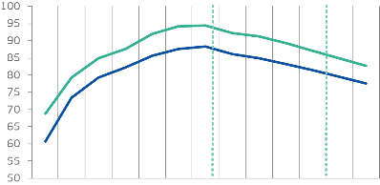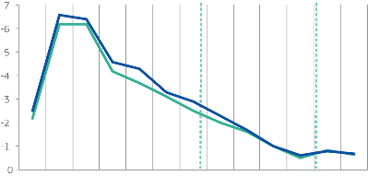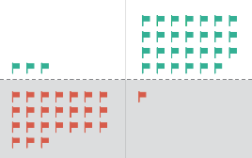

**Evolución del déficit público de la UE**

La ratio deuda pública / PIB está descendiendo del

**La deuda pública está disminuyendo**

% del PIB

94,4

68,7

60.7

88,3

Inicio del mandato de la Comisión Juncker

2008

2009

2010

2011

2012

2013

2014

2016

2015

2017

2018

81,5

87,1

-6,2

-2,9

-2,2

-2,5

-6,6

-2,9

*Fuente: Comisión Europea*

2009

**6,6 % → 0,6 %**

**El déficit público está disminuyendo en los países de la UE**

% del PIB

Inicio del mandato de la Comisión Juncker

*Fuente:* Comisión Europea (Eurostat, excepto previsiones)

Estado miembro sigue sujeto al procedimiento de déficit excesivo previsto en el Pacto de Estabilidad y Crecimiento, frente a 24 en 2011

EU28

Zona del euro

EU28

Zona del euro

2018

*previsiones*

Nota: los datos de2019 y 2020 son previsiones



El margen de flexibilidad previsto en las normas del Pacto de Estabilidad y Crecimiento ha permitido lograr el equilibrio adecuado entre la aplicación de unas políticas presupuestarias sólidas y el fomento del crecimiento, especialmente a través de la inversión y las reformas.

Las estimaciones sugieren que el margen de flexibilidad ha impulsado el PIB de la UE en un 0,8 % en los últimos 4 años, y ha originado cerca de 1,5 millones de puestos de trabajo.

2011

2019

Procedimiento de déficit excesivo

**88,3 %**

**81,5 %**

2014

2018

al

2019

2020

*Fuente:* Comisión Europea (Eurostat, excepto previsiones)

Nota: los datos de2019 y 2020 son previsiones.

*previsiones*

-0,8

-0,8

-0,6

-0,7

-0,7

2008

2009

2010

2011

2012

2013

2014

2016

2015

2017

2018

2019

2020

-0,5

79,5

84,9

7,.6

82,8

### Transcurridos más de 10 años desde el inicio de la crisis financiera, los bancos gozan de mayor solidez y seguridad.

PAPEL DEL EURO

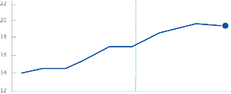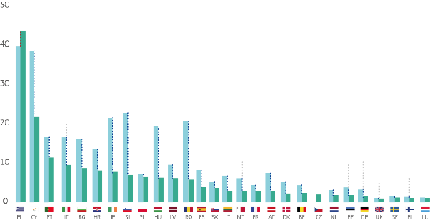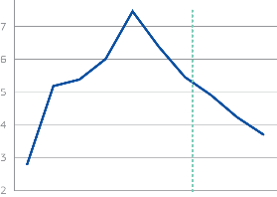

... están más capitalizados   
y se acercan al

**La ratio de préstamos dudosos de los bancos de la UE se ha reducido más de la mitad desde 2014 y se sitúa en su nivel más bajo desde el último trimestre de 2014**

**Anticipos y préstamos dudosos brutos, total UE**

en % del total de anticipos y préstamos brutos,   
valores al final del trimestre

2,8

5,5

Inicio del mandato de la Comisión Juncker

2008

2009

2010

2011

2012

2013

2014

2016

2015

3,7

14,0

15,1

**20 %**

**Ratio de capital total de los bancos,** en %

Inicio del mandato de la Comisión Juncker

*Fuente:* Comisión Europea

EU28

EU28

*Fuente:* Banco Central Europeo

19,2

2009

2010

2011

2012

2013

2014

2016

2015

2017

2018

de la ratio media de capital total de los bancos de la UE (tercer trimestre de 2018)

**LOS BANCOS EUROPEOS**



Desde 2014, la reserva de activos líquidos ha aumentado en 812 000 millones EUR

... y por tanto están mejor equipados

para financiar la economía real y resistir a las perturbaciones económicas

...tienen

mayores colchones de liquidez

**Anticipos y préstamos dudosos brutos por Estado miembro**

en % del total de anticipos y préstamos brutos

(3) Tras alcanzar un máximo del 47,4 % en el tercer trimestre de 2016, la ratio de préstamos dudosos en Grecia ha descendido al 43,5 % en el tercer trimestre de 2018. Esta mejora gradual supone una disminución del 8,1 %.

*Fuente:* Banco Central Europeo.

2017

Caída proporcional

Tercer trimestre 2018

Cuarto trimestre 2014

**9,6%(3)**



-43,3%

-31,7%

-63,2%

-5,8%

-34,0%

-35,4%

-69,6%

-63,3%

-54,5%

-49,1%

-44,1%

-47,9%

-59,7%

-62,3%

-42,7%

-46,2%

-41,6%

-9,7%

-68,3%

-72,3%

-38,2%

-57,4%

-51,9%

-31,7%

-51,1%

-30,1%

El euro aporta estabilidad y beneficios tangibles. El papel que desempeña a escala mundial es cada vez más determinante

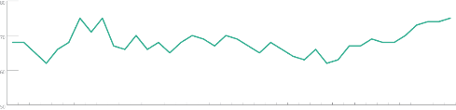

se utiliza en

**Proporción del euro en los pagos mundiales**

en %

68 %

67 %

**19**

**Apoyo al euro entre los ciudadanos de la zona del euro**, en %

Inicio del mandato de la Comisión Juncker

75 %

3 de cada 4 ciudadanos de la zona del euro están a favor de la moneda única. Es el porcentaje más alto registrado hasta la fecha.

ofrece un entorno previsible para la actividad económica

*Fuente:* Comisión Europea

Otros

Dólar

Euro

**340**

**60**

**2.a**

**175**



En la UE

En el mundo

es utilizado por

millones de personas en Europa

Estados miembros de la UE

moneda más utilizada en el mundo

países y territorios ajenos a la UE han vinculado directa o indirectamente su moneda nacional al euro

milliones de personas

tiene un sólido historial de estabilidad

*Fuente:* Eurobarómetro, otoño de 2018



2015

2017

2016

2018

2012

2011

2013

2014

2008

2010

2009

1999

2006

2007

2002

2004

2003

2000

2001

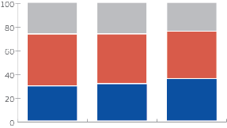

**29,4**

**31,3**

**35,7**

Estabilidad de precios: inflación inferior al 2 %, en promedio

Mercados más transparentes y competitivos: precios fácilmente comparables

Disminución de los gastos de viaje: desaparición del coste del cambio de moneda

Aumento del comercio transfronterizo: eliminación de los costes por el tipo de cambio

Ahorro de intereses para los Estados miembros resultante de la introducción del euro: hasta 70 000 millones EUR al año

**El euro ha facilitado en gran medida la vida y la actividad económica a los ciudadanos europeos:**

2016

2015

2017



2005

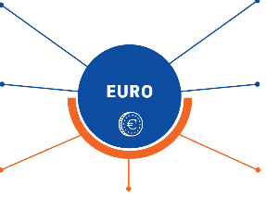

### ANEXO II

Opinión pública de la UE 2014-2019

En comparación con 2014, la opinión pública en 2019 es más positiva con respecto a la Unión Europea. Las encuestas del Eurobarómetro demuestran un amplio apoyo general al proyecto europeo y sus logros.

**Adhesión a la UE**

Una creciente mayoría de europeos opina que la pertenencia a la UE es positiva para su país. Es el nivel más alto en 27 años.

Comparación con la última encuesta anterior al Brexit (septiembre de 2015)

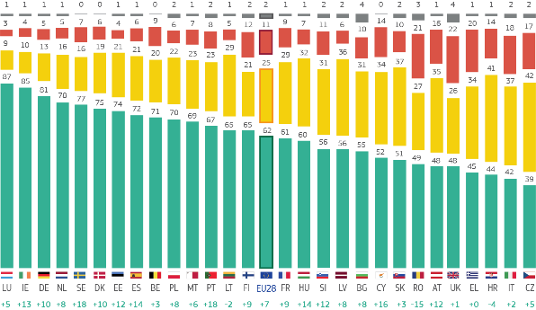

En términos generales, ¿cree que la pertenencia de (nuestro país) a la UE es...

ALGO NEGATIVO?

ALGO POSITIVO?

NI BUENO NI MALO?

NO SABE / NO CONTESTA

Otoño 2018

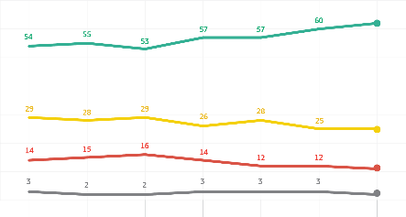

Nov.-DIc.

2014

Sept.

2015

Sept.-Oct.

2016

Sept.-Oct.

2017

Abril

2018

Sept.

2018

Marzo

2017

62 %

11 %

25 %

2 %

0 %

10 %

50 %

20 %

30 %

40 %

60 %

*Fuente*: Eurobarómetro 2019 (91.1),

tercer trimestre

Si mañana se celebrase un referéndum en relación con la pertenencia de (NUESTRO PAÍS) a la UE, ¿qué votaría? (%)

SALIR DE LA UE

PERMANECER EN LA UE

NO SABE

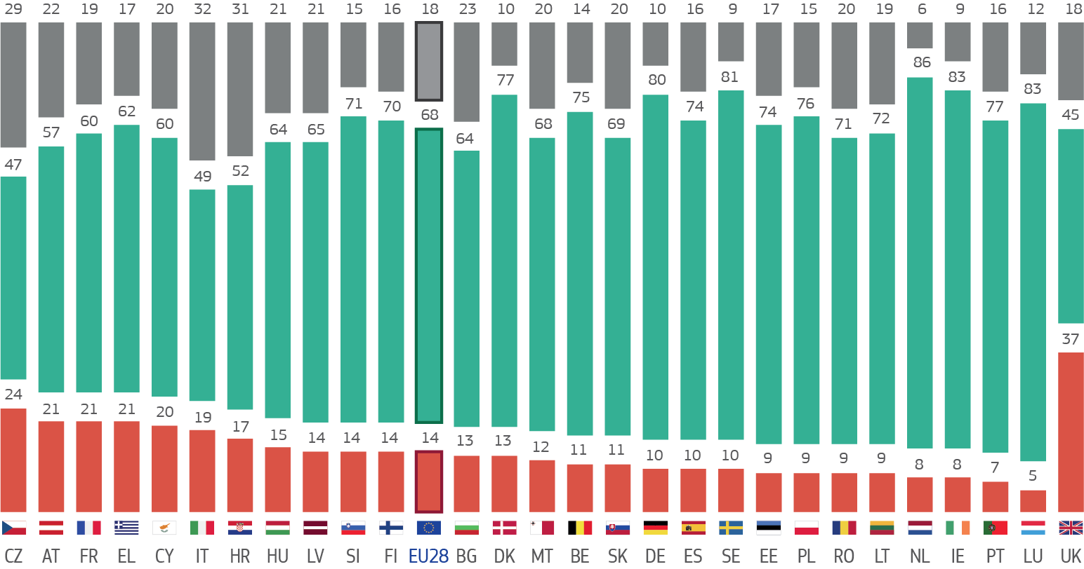

**Confianza en la Unión Europea**

La confianza en la UE es superior por término medio a la confianza en los Gobiernos nacionales.

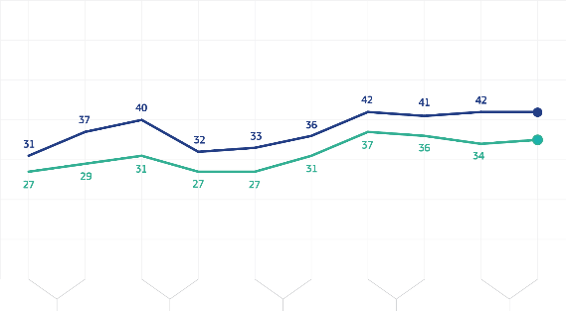

«Tiendo a confiar en las siguientes instituciones»

TIENDE A NO CONFIAR

TIENDE A CONFIAR

NO SABE

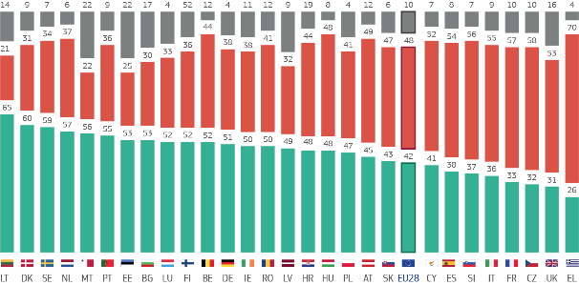

2014

2015

2017

2016

2018

35 %

42 %

GOBIERNO (NACIONAL)

UNIÓN

EUROPEA

0 %

10 %

50 %

20 %

30 %

40 %

¿Cuánta confianza tiene usted en determinados medios e instituciones? En relación con cada uno de los siguientes medios e instituciones, diga si tiende a confiar o no en ellos.

**Unión Europea (%)**

Otoño de 2018

### **Apoyo al euro**

El 75 % de los ciudadanos de la zona del euro están a favor del euro, el nivel más elevado desde la introducción de la moneda única.

¿Está usted a favor o en contra de la Unión Económica y Monetaria con una moneda única, el euro?

EN CONTRA

A FAVOR

NO SABE



1999

2000

2002

2001

2003

**62 %**

(EU28)

0 %

10 %

80 %

20 %

30 %

40 %

Otoño de 2018

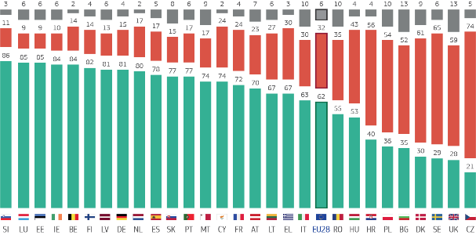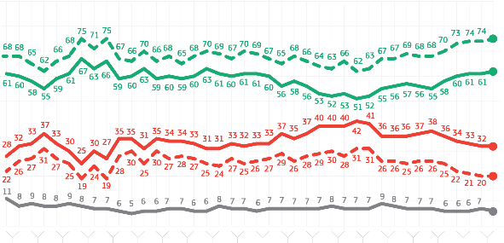

**75 %**

(ZONA DEL EURO)

**32 %**

(EU28)

6%

**20 %**

(ZONA DEL EURO)

70 %

50 %

90 %

60 %

2004

2015

2017

2016

2018

2009

2010

2012

2011

2013

2014

2006

2005

2007

2008

Fuentes:

* Eurobarómetro estándar n.º 90, otoño de 2018 (Comisión Europea)
* Parlámetro 2018 (Parlamento Europeo)

### ANEXO III

Los 20 principales logros de la UE en 2014-2019

1. **Fondo Europeo para Inversiones Estratégicas**

Para apoyar la recuperación tras la crisis financiera y económica y crear las condiciones para el empleo y el crecimiento, la Comisión Juncker puso en marcha en 2014 el Plan de Inversiones para Europa, conocido como Fondo Juncker para el Plan de Inversiones para Europa. Su núcleo central es el Fondo Europeo para Inversiones Estratégicas (FEIE), con tres objetivos: invertir la tendencia a la baja de la inversión eliminando los obstáculos a la inversión; proporcionar visibilidad y asistencia técnica a los proyectos de inversión; y hacer un uso más eficiente de los escasos recursos financieros públicos movilizando la inversión privada a través de una garantía pública.

La economía europea lleva creciendo seis años consecutivos. El FEIE ya ha movilizado 392 600 millones EUR de inversiones en pequeñas y medianas empresas y en ámbitos clave como infraestructuras, investigación, energías renovables, medio ambiente y proyectos digitales y sociales. El objetivo para 2020 es de 500 000 millones EUR, lo que conducirá a la creación de 1,4 millones de nuevos puestos de trabajo en la UE. El programa InvestEU está destinado a consolidar este éxito en el próximo presupuesto a largo plazo.

### **Utilizar la flexibilidad del Pacto de Estabilidad y Crecimiento**

En su Comunicación de enero de 2015, la Comisión expuso de qué forma pretendía utilizar la flexibilidad incorporada en las normas del Pacto de Estabilidad y Crecimiento. Este enfoque recibió el apoyo del Consejo de Ministros, y ha contribuido a la recuperación económica de Europa al lograr el equilibrio adecuado entre la aplicación de políticas presupuestarias sólidas y el fomento del crecimiento, especialmente a través de la inversión y las reformas. Las estimaciones sugieren que este margen de flexibilidad ha impulsado el PIB de la UE en un 0,8 % en los últimos cuatro años, y ha contribuido a crear 1,5 millones de puestos de trabajo. Al mismo tiempo, la deuda pública se redujo en 6,8 puntos porcentuales entre 2014 y 2018, y el déficit de la UE disminuyó, por término medio, del 3 % al 0,6 %.

### **Salvar la pertenencia de Grecia a la zona del euro**

La Comisión Juncker entró en funciones en el contexto de una nueva crisis de la deuda griega. Además de facilitar las negociaciones entre todos los agentes, la Comisión puso en marcha en julio de 2015 un plan para ayudar a Grecia a estabilizar su economía y maximizar su uso de los fondos de la UE para impulsar el empleo, el crecimiento y la inversión, movilizando hasta 35 000 millones EUR para Grecia en el marco de diversos programas de financiación de la Unión Europea para el periodo 2014-2020. En la misma coyuntura crítica, se movilizó un préstamo a corto plazo de 7 000 millones EUR como financiación puente en el marco del Mecanismo Europeo de Estabilización Financiera, impidiendo efectivamente que Grecia tuviera que salir de la zona del euro. La Comisión también ofreció un importante apoyo técnico para ayudar a crear la estructura administrativa necesaria a través del Servicio de Apoyo a las Reformas Estructurales de la Comisión, creado en 2015.

En agosto de 2018, gracias a la aplicación de un programa de reforma global sin precedentes, Grecia salió del programa trienal de apoyo a la estabilidad, que aportó un total de 61 900 millones EUR en préstamos. El crecimiento es ahora positivo, en torno al 2 %, y está alcanzando sus niveles más altos en 10 años. Aunque el desempleo sigue siendo demasiado elevado, también ha disminuido considerablemente desde su punto máximo. Existe una supervisión reforzada para maximizar el apoyo de la UE y garantizar que estos progresos continúen.

### **Acuerdo de París sobre el clima**

La UE desempeñó un papel protagonista en la negociación del Acuerdo de París sobre el Cambio Climático, un acuerdo histórico, ambicioso y de alcance mundial mediante el cual 195 países se pusieron de acuerdo sobre un objetivo sencillo: legar a las generaciones futuras un planeta más saludable y sociedades más prósperas, modernas y justas. La UE es la única gran economía del mundo que ha incorporado plenamente a la legislación las medidas necesarias para cumplir los compromisos contraídos en el Acuerdo de París, y reducirá al menos el 40 % de sus emisiones de gases de efecto invernadero antes de 2030 para prepararse para una economía neutra desde el punto de vista climático.

Se trata de una inversión en nuestra prosperidad y en la preparación de una economía sostenible, neutra desde el punto de vista climático y circular.

### **Prohibición de los plásticos desechables**

Para reducir los 25 millones de toneladas de residuos plásticos producidos anualmente y aumentar la tasa de reciclado de plásticos, que en la actualidad es tan solo del 30 %, la UE adoptó la primera Estrategia mundial para el plástico. Como parte de la Estrategia, se introdujeron medidas estrictas para los 10 productos de plástico que más frecuentemente se encuentran en nuestras playas, así como en las artes de pesca abandonadas. Esto incluye la prohibición de determinados plásticos de un solo uso para los que se dispone de alternativas, como los bastoncillos de algodón, los cubiertos, los platos, las pajitas, los agitadores de bebidas o los palitos para globos. Las medidas evitarán la emisión de 3,4 millones de toneladas equivalentes de CO2, reducirán la basura oceánica y sus efectos medioambientales negativos y nos acercarán a una economía verdaderamente circular.

### **Acuerdos comerciales de la UE con Japón y Canadá**

El Acuerdo de Asociación Económica UE-Japón es el mayor acuerdo comercial jamás negociado por la UE y el primero que incluye un compromiso con el Acuerdo de París sobre el clima. La UE y Japón representan conjuntamente casi un tercio del PIB mundial y el acuerdo creará una zona de libre comercio que abarcará a más de 600 millones de personas. Este acuerdo se complementó con la celebración de un acuerdo de adecuación mutua con Japón, que creó la mayor zona mundial de flujos de datos libres, sobre la base de un alto nivel de protección.

La UE también ha celebrado un acuerdo comercial moderno con Canadá que abre los mercados de bienes, servicios y contratación pública de Canadá a las empresas europeas y contribuye a proteger los derechos laborales y el medio ambiente. En particular para las empresas más pequeñas de la UE, el acuerdo hará que sea más fácil y barato exportar a Canadá.

Los derechos de aduana suprimidos por ambos acuerdos suponen un ahorro de hasta 1 590 millones EUR al año para las empresas europeas.

### **Declaración conjunta UE-EE.UU. de 25 de julio de 2018**

Tras el aumento de las tensiones comerciales, el presidente Juncker y el presidente Trump pusieron en marcha en la Casa Blanca, el 25 de julio de 2018, una nueva fase de las relaciones comerciales entre la UE y los Estados Unidos.

Ambas partes acordaron que no se impondrán nuevos aranceles, procurando al mismo tiempo eliminar todos los aranceles industriales existentes, y que se impulsará la cooperación en una serie de ámbitos, incluidos el sector energético y las cuestiones reglamentarias. Un grupo de trabajo UE-EE.UU. establecido al efecto ya está trabajando en la ejecución de la Declaración Conjunta.

### **Declaración UE-Turquía**

Tras la Declaración UE-Turquía, ambas partes se comprometieron a proporcionar ayuda humanitaria a los refugiados, especialmente a los que huyen de la guerra civil siria. Debido a la mejora de la gestión de los flujos migratorios, en 2018 las llegadas en el Mediterráneo Oriental disminuyeron un 90 % con respecto a 2015. Paralelamente, la UE apoyó a los refugiados en Turquía con 3 000 millones EUR en 2016-2017, y puso a disposición 1 200 millones EUR de un nuevo tramo de 3 000 millones EUR para seguir prestando este importante apoyo en el futuro.

### **Reasentamiento de refugiados y Fondo fiduciario regional de la UE**

Desde 2015, fructíferos programas de reasentamiento de la UE han ayudado a más de 50 000 de las personas más vulnerables de todo el mundo a encontrar refugio en la UE. Trabajando juntos, los Estados miembros pudieron centrarse en regiones prioritarias como los refugiados sirios en Jordania, el Líbano y Turquía o los refugiados evacuados de Libia. El año pasado, los Estados miembros asumieron el mayor compromiso colectivo de reasentamiento jamás visto en la historia de la UE, con el nuevo régimen voluntario de reasentamiento de 50 000 plazas propuesto por el presidente Juncker.

Para proporcionar educación, protección, salud y apoyo socioeconómico a más de dos millones de sirios, el Fondo fiduciario regional de la UE ha movilizado 1 500 millones EUR para financiar 46 proyectos en Irak, Jordania, Líbano y Turquía.

### **Protección de las fronteras de la UE**

La nueva Agencia Europea de la Guardia de Fronteras y Costas supone que más de 1 600 guardias de fronteras están actualmente desplegados para ayudar a patrullar las fronteras exteriores de la Unión en Bulgaria, Grecia, Italia y España. El siguiente paso, ahora que se ha llegado a un acuerdo sobre la propuesta de la Comisión, es ampliar aún más la Agencia y reforzarla con un equipo propio y un cuerpo permanente de 5 000 guardias de fronteras a partir de 2021, y 10 000 para 2027 a más tardar, así como dotarla de un mandato más firme para llevar a cabo los retornos. Un conjunto de nuevos sistemas de información mejorados e interoperables mantendrá nuestras fronteras más seguras y más cómodas para los viajeros. El Sistema de Entradas y Salidas acelerará los procedimientos para los viajeros de buena fe y ayudará a tramitar los casos dudosos, y el Sistema Europeo de Información y Autorización de Viajes permitirá realizar controles más eficientes de los visitantes exentos de la obligación de visado antes de que emprendan el viaje. Los Estados miembros intercambiarán instantáneamente toda la información pertinente para garantizar la correcta aplicación de las normas.

### **Plan** **Fondo Fiduciario de Emergencia para África y Plan de Inversiones Exteriores**

El Fondo Fiduciario de Emergencia para África, dotado con 4 200 millones EUR, es uno de los instrumentos más eficaces de la UE para financiar proyectos relacionados con la migración irregular y abordar sus causas profundas. Hasta la fecha, se han aprobado 193 proyectos con un enfoque amplio, que van desde el desarrollo económico y la gobernanza hasta la asistencia sanitaria y la migración, incluida la asistencia destinada a salvar vidas de personas necesitadas de protección. Además, el Plan de Inversiones Exteriores, basado en las experiencias del Fondo Juncker, movilizará más de 44 000 millones EUR en inversiones tanto públicas como privadas de aquí a 2020 en África y en los países vecinos de la UE. El Plan de Inversiones Exteriores y su Fondo Europeo de Desarrollo Sostenible se centran en impulsar las inversiones en una serie de ámbitos prioritarios como la energía limpia, la financiación de microempresas y pymes, la agricultura y la digitalización para un desarrollo inclusivo.

### **RescEU, el nuevo Mecanismo de Protección Civil de la UE**

La Unión Europea se ha enfrentado a un gran número de catástrofes cada vez más frecuentes y complejas que han provocado la pérdida de vidas humanas y otras consecuencias perjudiciales para los ciudadanos, las empresas, las comunidades y el medio ambiente. En 2018, casi 100 personas perdieron la vida en catástrofes naturales en Europa, y hemos sido testigos de incendios en algunas regiones europeas que nunca se habían visto afectadas. El coste económico es extremadamente elevado: en 2016 se registraron daños por cerca de 10 000 millones EUR en Europa. La UE debe responder a este reto y proteger mejor a sus ciudadanos frente a estas catástrofes, aumentando y mejorando la prevención y la preparación. En 2018, los países de la UE solicitaron asistencia unas 10 veces, principalmente para incendios forestales, ayuda médica y contaminación marina. RescEU ofrece capacidades de protección civil a las víctimas de catástrofes y a los más necesitados de ayuda en Europa y en todo el mundo. Esta reserva de activos se utilizará cuando los países necesiten asistencia rápida para hacer frente a una catástrofe. Entre estos activos figuran aviones de extinción de incendios, así como otros medios para responder a situaciones como emergencias médicas. En 2017 y 2018, el Mecanismo de Protección Civil de la UE se activó en 52 ocasiones.

### **Reglamento General de Protección de Datos**

El Reglamento General de Protección de Datos, que entró en vigor el 25 de mayo de 2018, no solo ha adaptado a Europa a la era digital, sino que también ha establecido una nueva norma mundial para la privacidad. Esta ley única, paneuropea, protege el derecho fundamental de los ciudadanos a la protección de datos, al tiempo que permite a las personas y a las empresas aprovechar plenamente las oportunidades del mercado único digital sin tener que pasar por 28 procedimientos diferentes, costosos y burocráticos. Se calcula que esto generará un ahorro de 2 300 millones EUR al año.

Los ciudadanos pueden contar ahora con mayores derechos, como el derecho de acceder a sus datos, el de rectificación, el derecho al olvido y el de portabilidad de datos. Con duras sanciones, las nuevas normas protegen a los europeos de abusos contra sus datos personales, por ejemplo en el contexto de la campaña electoral europea.

Por lo que respecta a las empresas, la reforma aporta claridad y coherencia a las normas que deben aplicar y contribuye a restablecer la confianza de los consumidores. A escala internacional, la UE está empezando a dar forma a las normas sobre privacidad de datos: ha creado la mayor zona mundial de flujos de datos libres y seguros con Japón; mientras que Argentina, Uruguay, Canadá, México, la India, Israel, California y Nueva Zelanda han empezado a trabajar en legislación sobre protección de la intimidad inspirándose en la nueva norma europea.

Entre mayo de 2018 y enero de 2019, se notificaron 95 180 denuncias a las autoridades de protección de datos en Europa. Pueden imponerse elevadas multas cuando no se respeten las normas: en Austria, un local de apuestas deportivas fue multado con 5 280 EUR por realizar videovigilancia ilegal; en Alemania, un operador de redes sociales tuvo que pagar 20 000 EUR por no haber asegurado los datos de los usuarios; y en Francia, Google tuvo que pagar 50 millones EUR por no pedir consentimiento para la publicidad.

### **Supresión de las tarifas de itinerancia**

Desde el 15 de junio de 2017, todos los europeos pueden llamar, enviar mensajes de texto y utilizar internet móvil sin ningún coste adicional al viajar por la UE. La total supresión de las tarifas de itinerancia fue el colofón de una década de reducción drástica y progresiva de los precios, impulsada por la propuesta de la Comisión sobre itinerancia. Entre 2007 y 2016, los precios de itinerancia se redujeron más de un 90 %. Los europeos aprovecharon rápidamente los beneficios de «navegar como en casa»: el uso de datos móviles se ha multiplicado por 12, mientras que el número de llamadas telefónicas realizadas por viajeros se ha duplicado en comparación con los hábitos de antes de junio de 2017.

A partir del 15 de mayo de 2019, los costes de las llamadas al extranjero dentro de la UE seguirán la misma pauta y disminuirán también drásticamente: hasta un máximo de 19 céntimos por minuto por llamada y 6 céntimos por SMS, más IVA (hasta 10 veces más barato que anteriormente).

### **Reforma de la Directiva sobre desplazamiento de trabajadores y Autoridad Laboral Europea**

Los trabajadores deben percibir la misma retribución por el mismo trabajo en el mismo lugar. Para garantizar que este principio básico, consagrado en el pilar europeo de derechos sociales, se aplica también a los más de 2 millones de trabajadores desplazados temporalmente a otro Estado miembro, se han reformado las normas sobre el desplazamiento de trabajadores.

Para asegurar que todas las normas de la UE sobre movilidad laboral se apliquen de manera equitativa, sencilla y eficaz, se ha creado un nuevo órgano europeo al efecto, la Autoridad Laboral Europea, que apoyará la cooperación entre los países de la UE en la ejecución transfronteriza de la legislación pertinente de la Unión, incluida la facilitación de inspecciones conjuntas. También facilitará el acceso de las personas y los empleadores a la información sobre sus derechos y obligaciones, así como a los servicios pertinentes.

### **Fiscalía Europea**

Con la participación de 22 Estados miembros, se está creando la oficina de la Fiscalía Europea, que contribuirá a proteger el dinero de los contribuyentes de la UE. Su mandato es investigar y perseguir casos penales en los que estén en juego los intereses financieros de la UE, tales como el uso indebido de fondos de la UE o el fraude transfronterizo en el ámbito del IVA, que cada año cuestan a los contribuyentes al menos 50 000 millones EUR de ingresos perdidos para los presupuestos nacionales. Esto está revolucionando el papel de la UE en este ámbito, al otorgarle una poderosa herramienta para actuar por primera vez en la aplicación de la ley.

La Comisión también presentó una iniciativa para dotar a la Fiscalía Europea de un mandato adicional para perseguir los delitos terroristas transfronterizos. Puesto que el terrorismo no conoce fronteras, Europa debe poder procesar a los terroristas de manera más coordinada y eficaz.

### **Reforma de la Directiva sobre el gas**

La dependencia de la Unión Europea con respecto al gas natural importado va en aumento. Es probable que esta tendencia continúe debido a la caída de la producción nacional de gas, que solo se compensa en parte por la disminución de la demanda debida a la eficiencia energética y a las políticas de descarbonización. La proporción de importaciones netas de gas en comparación con el consumo total de gas de la UE fue del 74,4 % en 2017.

La reforma de la Directiva sobre el gas garantiza la aplicación de las mismas normas en todo el territorio de la UE (terrestre y marítimo) y prevé una supervisión eficaz de la aplicación de las normas del mercado interior de la UE. Mejora la transparencia y la cooperación entre las autoridades nacionales. Se trata de un paso importante hacia un mercado interior del gas en la UE con un buen funcionamiento, transparente y competitivo, en el que todos los proveedores actúen con arreglo a las mismas normas de la UE.

### **Cooperación Estructurada Permanente y Fondo Europeo de Defensa**

Se estima que la falta de cooperación entre los Estados miembros en el ámbito de la defensa cuesta entre 25 000 y 100 000 millones EUR cada año. En Europa hay 178 sistemas de armamento en comparación con 30 en los Estados Unidos, lo que hace que el gasto en defensa sea mucho menos eficiente. Por esta razón, la UE está reforzando su papel como proveedor de seguridad y defensa y construyendo una Unión Europea de Defensa. Se ha puesto en marcha una Cooperación Estructurada Permanente (CEP) para reforzar la seguridad y la defensa de Europa, en la que participan 25 Estados miembros. El Fondo Europeo de Defensa ya está en marcha, y han arrancado los primeros proyectos dirigidos a fomentar las inversiones transfronterizas en tecnología y equipos de defensa de vanguardia y plenamente interoperables en ámbitos tales como los programas informáticos encriptados y la tecnología de los drones.

### **Acuerdo de Macedonia del Norte**

En junio de 2018, Atenas y Skopie alcanzaron un acuerdo bilateral (Acuerdo de Prespa) sobre la resolución de las diferencias entre ambos países, en particular lo relativo al nombre, resolviendo uno de los conflictos más antiguos de la región. La República de Macedonia del Norte notificó oficialmente a la UE la entrada en vigor del acuerdo en febrero de 2019.

La Unión Europea apoyó decididamente este histórico acuerdo firmado por los primeros ministros Tsipras y Zaev, tras las negociaciones entabladas bajo los auspicios de las Naciones Unidas. Esto no habría sido posible sin el trabajo de la UE en el país y el nuevo incentivo e impulso de la Estrategia de los Balcanes Occidentales en 2018. Todas las partes hicieron gala de valor político, liderazgo y responsabilidad para resolver uno de los conflictos más enquistados de la región. Ambos países han aprovechado esta oportunidad única, que constituye un ejemplo de reconciliación para Europa y que dará un nuevo impulso a las perspectivas europeas de la región.

### **Reforma de la Iniciativa Ciudadana Europea**

Más de 9 millones de europeos han apoyado una Iniciativa Ciudadana Europea hasta la fecha y la Comisión ha tomado medidas concretas, incluso mediante propuestas legislativas, para hacer un seguimiento de las iniciativas que recopilaron al menos 1 millón de firmas. La reforma de las normas hará que este instrumento participativo sea mucho más accesible y fácil de utilizar. Será más sencillo para los ciudadanos proponer iniciativas y firmarlas. Se ha creado una plataforma colaborativa en línea para asesorar y permitir a los ciudadanos de toda Europa ponerse en contacto para elaborar sus iniciativas. La Comisión también prestará un servicio gratuito a los organizadores para la recogida de firmas en línea.

### ANEXO IV

Asuntos pendientes: los 10 principales problemas de la UE que esperan un acuerdo final

1. **Marco financiero plurianual 2021-2027**

Las propuestas de la Comisión para un nuevo marco financiero plurianual 2021-2027, presentadas en mayo y junio de 2018, sientan las bases para un presupuesto a largo plazo más moderno y eficiente que ayude a la UE a centrarse en las prioridades clave.

De cada 4 EUR, 1 se gastará en acción por el clima, mientras que los programas para los jóvenes, como Erasmus, verán más que duplicada su financiación.

Las propuestas presentan tanto una visión de la Unión que queremos, como un plan pragmático para materializarla. Se trata realmente del valor añadido de la UE, invirtiendo aún más en ámbitos en los que los Estados miembros no pueden actuar por sí solos o es más eficiente actuar conjuntamente. Por este motivo, la financiación de la investigación y la innovación, las inversiones estratégicas europeas, el mercado único y los programas espaciales recibirá un total de 187 400 millones EUR, mientras que la financiación de la acción exterior recibirá 123 000 millones EUR, la financiación para la gestión de las fronteras y los programas relacionados con la migración aumentará a 34 900 millones EUR y el gasto en seguridad y defensa aumentará a 27 500 millones EUR.

1. **Reforma del Sistema Europeo Común de Asilo**

En los últimos años, Europa ha hecho grandes avances en materia de política migratoria y ha podido gestionar la crisis de 2015-2016. Sin embargo, sigue siendo necesario crear un sistema de asilo plenamente eficaz, humano y capaz de hacer frente a cualquier crisis futura. El Sistema Europeo Común de Asilo establece normas mínimas comunes para el tratamiento de todos los solicitantes de asilo. Consta de un marco jurídico que abarca todos los aspectos del procedimiento de asilo, así como de una agencia de apoyo, la Oficina Europea de Apoyo al Asilo (EASO). El conjunto de propuestas para la reforma del sistema de asilo presentadas por la Comisión en mayo y julio de 2016 presentaban un equilibrio entre solidaridad y responsabilidad. Estas medidas beneficiarán a las personas que buscan protección mediante unas condiciones más coherentes y una toma de decisiones más sencilla y rápida; asimismo, reducirán los incentivos a los movimientos secundarios, desincentivarán la búsqueda del país más favorable para solicitar asilo y apoyarán un retorno más eficaz de las personas que no tienen derecho a permanecer. Las normas que determinan qué país de la UE es responsable de una solicitud de asilo serán más claras y eficaces, con un sistema más estructurado y previsible para apoyar a los Estados miembros sometidos a una presión desproporcionada. La necesidad de un sistema de asilo modernizado capaz de hacer frente a las presiones del futuro sigue siendo muy acuciante.

### **Privacidad en las comunicaciones electrónicas**

Europa es líder mundial en normas de protección de datos, pero sus normas sobre la privacidad en línea están muy desfasadas: los servicios en línea pueden leer nuestras comunicaciones por internet y compartirla sin nuestro consentimiento. El 92 % de los europeos encuestados en 2016 señaló que debería garantizarse la confidencialidad de sus correos electrónicos y de los mensajes instantáneos. La propuesta de la Comisión, presentada el 10 de enero de 2017, garantiza esa protección.

### **Pruebas electrónicas y prevención de la difusión de contenidos de carácter terrorista en línea**

Los delincuentes dejan rastros digitales en los correos electrónicos o en documentos almacenados en la nube, que pueden servir como pruebas en los tribunales. La propuesta de la Comisión, presentada el 17 de abril de 2018, prevé nuevas normas adaptadas al mundo digital que harían más fácil y rápido para las autoridades policiales y judiciales de los diferentes Estados miembros obtener las pruebas que necesitan para investigar, perseguir y condenar a delincuentes y terroristas. Las grandes empresas de internet, como Facebook, Twitter y Google, han ido eliminando progresivamente contenidos terroristas en línea en los últimos años. Sin embargo, la magnitud de la amenaza es superior a la respuesta. La propuesta de la Comisión, presentada el 12 de septiembre de 2018, garantizaría un marco jurídico claro y armonizado para evitar el uso indebido de servicios de alojamiento de datos para la difusión de contenidos terroristas en línea, imponiendo la eliminación automática de dichos contenidos en el plazo de una hora.

### **Espacio Schengen: preservación de la seguridad y de la libre circulación**

Es necesario actualizar las normas sobre el restablecimiento temporal de los controles fronterizos en el espacio Schengen. La propuesta de la Comisión presentada el 27 de septiembre de 2017 garantizaría un equilibrio adecuado entre hacer frente de manera eficaz a las actuales amenazas a la seguridad interior y garantizar que los controles en las fronteras interiores sigan siendo excepcionales y no limiten indebidamente la libre circulación en Europa.

### **Normas fiscales modernas para una economía moderna**

La propuesta de la Comisión relativa a una base imponible consolidada común del impuesto sobre sociedades, presentada el 25 de octubre de 2016, facilitaría y abarataría las actividades comerciales en el mercado único europeo. También cerraría muchas vías para la elusión fiscal, ayudando a nivelar las condiciones de competencia para las empresas multinacionales. No implicaría tipos impositivos comunes: cada país de la UE seguiría decidiendo por sí mismo. Las normas internacionales sobre fiscalidad de las empresas están especialmente obsoletas en lo que respecta a los servicios digitales. La propuesta de la Comisión relativa a un impuesto sobre los servicios digitales, presentada el 21 de marzo de 2018, deja claro que el impuesto debe pagarse en el lugar donde se obtenga el beneficio, aunque no exista presencia física de grandes empresas tecnológicas. La propuesta de la Comisión de una zona del impuesto sobre el valor añadido única de la UE, presentada el 18 de enero de 2018, haría el sistema del IVA más impermeable al fraude y protegería los ingresos públicos.

### **Sistema Europeo de Garantía de Depósitos y mecanismo de protección del Fondo Único de Resolución**

La propuesta de la Comisión de un Sistema Europeo de Garantía de Depósitos, presentada el 17 de noviembre de 2015, completaría la Unión Bancaria y constituiría un componente esencial de un sistema financiero basado en una moneda común. Asimismo, complementaría la Unión Económica y Monetaria, mejoraría la protección de los clientes bancarios e incrementaría aún más la estabilidad y la resiliencia del sistema financiero en la zona del euro y fuera de ella. El mecanismo de protección para el Fondo Único de Resolución, que en principio está acordado pero todavía no está operativo, incrementaría aún más la confianza en el sistema bancario de la UE al ofrecer una línea de crédito al Fondo y minimizar aún más el riesgo de que los contribuyentes tengan que apoyar a los bancos en dificultades. El Fondo Único de Resolución, que se prefinancia con las contribuciones de los bancos de la zona del euro, tiene un alcance objetivo de unos 55 000 millones EUR. La magnitud del mecanismo de protección corresponderá a la del Fondo.

### **Acceso al agua potable**

La propuesta de la Comisión Europea sobre el agua potable, presentada el 1 de febrero de 2018, fue el resultado de la primera Iniciativa Ciudadana Europea que tuvo éxito. Esta propuesta mejoraría la situación de unos dos millones de personas en la UE. Actualmente, cada año alrededor del 5 % de la población de la UE está expuesto a problemas de salud relacionados con el agua (esto varía considerablemente de un país a otro de la UE). La escasez de agua afecta al 11 % de la población de la UE. La propuesta reduciría el riesgo para la salud a menos del 1 % y garantizaría el acceso al agua para todos. Un agua del grifo más segura reduciría el consumo de agua embotellada, ahorrando de paso dinero, residuos plásticos y emisiones de CO2.

### **Reforma de la coordinación de la seguridad social**

En 2017, unos 17 millones de europeos (el 3,3 % de la población de la UE) vivían o trabajaban en un Estado miembro diferente, casi el doble que una década antes. La interacción entre las disposiciones en materia de seguridad social en los distintos países de la UE es compleja, lo que supone una carga para los trabajadores, los empleadores y las Administraciones de la seguridad social. La propuesta de la Comisión, presentada el 13 de diciembre de 2016, haría que las normas fueran más sencillas y equitativas.

### **Instrumento de contratación pública internacional**

El mercado mundial de la contratación pública tiene una magnitud de unos 8 000 billones EUR al año, pero más de la mitad está cerrado a las empresas de la UE, que consiguen apenas contratos por valor de unos 10 000 millones EUR en terceros países. La apertura de los mercados sería buena para el empleo y el crecimiento en Europa, pero también supondría una reducción de costes en los países afectados. La propuesta revisada de la Comisión, presentada el 29 de enero de 2016, proporcionaría una nueva herramienta para hacer frente al proteccionismo de muchos países fuera de Europa, incluyendo, como último recurso, la exclusión de las empresas de países proteccionistas de las licitaciones de países europeos.

### ANEXO V

Principales cifras de la UE (2014-2019)

|  |  |  |  |
| --- | --- | --- | --- |
|  | **Apoyo a la UE**  **2019**  **2014**  **50 % 62 %** |  | **Empleo**  **Cuarto trimestre de 2018 -** 240 millones  **Cuarto trimestre de 2014 -** 228 millones |
|  | **El 62 %** está a favor de la UE, frente al 50 % antes de la entrada en funciones de esta Comisión. |  | **240 millones** de personas trabajan en la UE, frente a 228 millones en el cuarto trimestre de 2014. |
|  | **Euro**  **175 millones** de personas **en 60** países de todo el mundo utilizan el euro o tienen su moneda vinculada al euro. |  | **Desempleo**  **2019**  **2014**  **10,6 % 6,4 %** |
|  |  |  | **El 6,4 %** se encontraba en situación de desempleo en marzo de 2019, frente al 10,6 % en febrero de 2014. |
|  | **Crecimiento económico**  **2014**  **2019** |  | **Desempleo juvenil**  **21.7%**  **14%**  **2018**  **2014** |
|  | **6 años** de crecimiento ininterrumpido. |  | El desempleo juvenil disminuyó del 21,7 % en 2014 al **14 %** a finales de 2018 en la UE. |
| **UE 5,7 %**  **Zona del euro 3,9 %** | **Salarios**  **2014-2019** |  | **Indicaciones geográficas**  **+19 %**  **232**    **Desde**  **2014** |
|  | Los salarios disminuyeron en el periodo posterior a la crisis, pero han experimentado una fuerte tendencia al alza, en particular desde 2017. Entre 2014 y 2019, los salarios han crecido un **5,7 %** en la UE y un **3,9 %** en la zona del euro. |  | Desde 2014, la normativa de la UE contra la competencia desleal ha protegido a **232** vinos, bebidas espirituosas o productos alimenticios más (como la Choucroute d’Alsace, de Francia; el Salam de Sibiu, de Rumanía; o el Cornish Pasty, del Reino Unido), lo que supone un aumento del **19 %.** |
|  | **Precios estables**    **1,7 %** |  | **Exportaciones** |
|  | Desde la introducción del euro en 1999, la inflación en la zona del euro ha crecido una **media del 1,7 %.** |  | **36 millones** de puestos de trabajo en la UE **(1 de cada 7)** dependen de las exportaciones. |
|  | **Acuerdos comerciales**  Nuevos acuerdos con **15 socios** (+ 4 celebrados con otros 13 países). |  | **El principal socio comercial**  1.  **80**  **UE**  **EE.UU. 20** |
|  |  |  | La UE es el mayor socio comercial y el **primero** para **80 países**, mientras que Estados Unidos es el principal socio comercial de solo 20 países. |

|  |  |  |  |
| --- | --- | --- | --- |
|  | **Ayuda a los niños necesitados**  Desde 2014, la financiación de la UE ofrece oportunidades educativas a más de **6,5 millones de niños** en 55 países que se enfrentan a conflictos y catástrofes. |  | **Diversidad de género en puestos directivos** |
|  |  |  | El **39,9 %** de los puestos directivos de la Comisión Europea están ocupados por mujeres, frente al 30 % en noviembre de 2014; esto supone un aumento del 30 %. |
|  | **Migración**  **2019**  **2015**    **-90%** |  | **Mayor uso del Sistema de Información de Schengen**  **2014**  **2018**  **+200 %** |
|  | **90 %** de reducción de llegadas irregulares desde 2015. |  | Los agentes de policía y los guardias de fronteras consultaron el Sistema de Información de Schengen más de 6 000 millones de veces en 2018, lo que supone un aumento del **200 %** con respecto a 2014. Esto dio lugar a 267 239 respuestas positivas, relativas a personas u objetos buscados. |
|  | **Consejo Europeo de Investigación** |  | **Mecanismo de Protección Civil de la UE**  **52**  **2017-2018** |
|  | **5 500** científicos de alto nivel han recibido financiación del Consejo Europeo de Investigación (CEI), y a **4** de ellos se les ha concedido el Premio Nobel. |  | En 2017 y 2018, el Mecanismo de Protección Civil de la UE se activó **52** veces. |

|  |  |  |  |
| --- | --- | --- | --- |
|  | **Emisiones de gases de efecto invernadero**  **-22%**  **1990**  **2017** |  | **Pesca sostenible**  **2014 -** 27 cuotas de pesca sostenible  **2019 -** 59 cuotas de pesca sostenible |
|  | Se redujeron un **22 %** entre 1990 y 2017, mientras que el PIB creció un 58 % durante el mismo periodo. |  | El número de cuotas de pesca sostenible en el Atlántico, el mar del Norte y el mar Báltico se ha más que **duplicado** desde 2014. |
| **2014**  **2012**  **close to 1,600** | **Diálogos con los ciudadanos**  **2019**  **51** |  | **Más Iniciativas Ciudadanas Europeas registradas**  **Registradas no registradas**    **29 33 20 4**  **2014 2019 2014 2019** |
|  | **Ayuda humanitaria de la UE**  **130 million**  **4%**  **menos de** |  | **La UE, mayor donante mundial de ayuda al desarrollo**  UE con Estados miembros  **74 400 €**  **millones EUR en 2018**  **57%** |
|  | Con menos de **4 EUR** por ciudadano, la UE ayuda a salvar la vida de **130 millones de personas** atrapadas en crisis humanitarias en todo el mundo cada año. |  |  |

|  |  |  |  |
| --- | --- | --- | --- |
|  | **Erasmus**  **1987 2019 2021 2027** |  |  |
|  | Hemos llegado ya a 10 millones de estudiantes, aprendices y profesores desde 1987.  La Comisión ha propuesto duplicar la dotación de Erasmus para el próximo presupuesto a largo plazo de la UE. Esto debería permitirnos apoyar a **12 millones de personas más** entre **2021 y 2027**. |  |  |